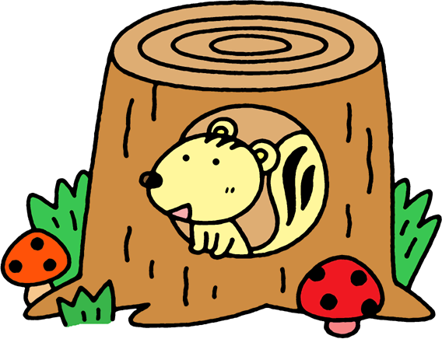
令和２年９月３０日
醸芳幼稚園
１０ 月 園 だ よ り
朝晩はすっかり涼しくなり、秋の訪れを感じる今日このごろです。戸外で思いきり体を動かして遊ぶのにちょうどよい季節となりました。新型コロナウイルス感染症予防対策をしながらですが、どの学年も思う存分体を動かしのびのびと過ごせるようにかかわっているところです。感染症に負けない体作り、そして毎日元気に過ごせるように『早寝・早起き・朝ごはん』の習慣が身に付くようにご家庭のご協力をお願いいたします。

◇衣服について
・ １０月から衣替えです。制服を着用しての登園をお願いします。
また、園に置いてある着替え袋の中も薄手の長袖・長ズボン等に入れ替えていただく
ようになりますが、当分の間は、半袖・半ズボンも１枚は入れて置いてくださるよう
にお願いします。あわせて、着替え済の衣服を入れて持ち帰るためのナイロン袋（名
前を書いて）も常時２～３枚程度入れていただくようにお願いします。
◇登降園について
・ 登園時間は８時～８時３０分です。遅くなると活動に影響しますので、時間内に登園さ
せてください。危険防止のため、玄関は8時30分頃に施錠します。
・ 早朝預かり（7時30分～8時）は家族が仕事の場合のための預かりですので、家族の方のお仕事がお休みの場合は8時～8時30分登園でお願いします。
・ 小学校に入学するとランドセルを背負い、歩いての通学になりますので、幼稚園の登降園でも、自分の持ち物(リュックサック等)は自分で持つ習慣をつけましょう。持ってやる事で自立心や頑張る気持ちを損なわせることがないようにご協力お願いします。
・ 降園後、まっすぐご自宅にお帰り頂く習慣は、小学校に入学されてからも安全に通学するための大切な習慣につながると思われますので引き続きご理解をお願いいたします。
・ 駐車場や道路近くで立ち話しをしている保護者の方が見受けられます。安全面の心配がありますのでお子さんの手を放して話をすることがないようにお願いします。
◇持ち物について
・ 安全面や集中力の妨げになりますので通園用リュックにキーホルダーや音の出る物を付けないようにお願いします。
◇駐車場利用について・・・ 保護者の皆様には、前進駐車を守ってのご利用ありがとうございます。十分気をつけてご利用ください。
・ 駐停車中は必ずエンジンを切ってください。
・ 駐車場内は矢印にそって出入りし徐行・安全運転をお願い致します。
◇ 年少組の弁当について
・ 年少組は、１０月の弁当日より箸のみを持たせてください。これまで“箸・スプーン・フォークの３点セット”を使っていた場合は、新しく箸と箸入れを購入せずに３点セットに箸のみを入れて持たせていただいて構いません。心配な方は担任までご相談ください。

＝１０ 月 の 行 事 予 定＝
【 給食日 1３回…印なし 弁当日 ９回・・・□印(日付の数字) 】
＊ 給食日・弁当日の変更がありますのでご確認ください。
月 | 火 | 水 | 木 | 金
 |  |  | １ | ２
 |  |  | 衣替え  →制服の着用になります。 | 就学時健康診断（睦合小・  伊達崎小）
５ | ６ | ７ | ８ | ９
 | 運動遊び参観  （年少組） | 運動遊び参観  （年中組）  就学時健康診断（醸芳小） | 運動遊び参観  （年長組）  就学時健康診断  （半田醸芳小）
１２ | １３ | １４ | １５ | １６
預かり保育  おやつ代納入日 |  | ＊給食日です。 |  | 年少組遠足  （十六沼公園）  年長組遠足  （じょーもぴあ宮畑）  →お便りは後日配布します。
１９ | ２０ | ２１ | ２２ | ２３
 |  | 集金日 | 年長組森林事業  学習（ムシテッ  クワールド）  →お便りは後日配布します。  ＊弁当日です。
２６ | ２７ | ２８ | ２９ | ３０
 |  | 年中組遠足  （亀ヶ城公園）  →お便りは後日配布します。 |  | 元気っこ（年長組）
＊ 就学時健康診断については、教育委員会からの通知で時間、持参物を確認ください。

１１月の行事予定について
〇 個別懇談について・・・下記の期間、全園児について実施します。
１１月１６日（月）、１７日（火）、１９日（木）、２０日（金）、
２４日（火）、２５日（水）
＊詳細については後日、お便りを配布します。
＜新型コロナウイルス感染拡大防止のため中止となる行事＞
● 幼稚園に行こう週間、保育参観については、中止いたします。
１０月の納金内訳 全学年同額です ≪集金日：１０月２１日（水）≫
保育活動費 （教材費・環境費）
８００円
※ 金額を確認して、お釣りのないようにお納めください

